数据结构实验报告
姓名 | 巨棕全 | 学号 | 2018217702 | 专业班级 | 计科18-2班
指导教师 | 张先宜 | 实验时间 |  | 实验地点 | 计算机与信息楼

（实验名称）

- 实验目标
熟练掌握队列的顺序存储结构和链式存储结构。
熟练掌握队列的有关算法设计，并在循环顺序队列和链队列上实现。
根据具体给定的需求，合理设计并实现相关结构和算法。

- 实验内容和要求
循环顺序队列结构和运算定义，算法的实现以库文件方式实现，不得在测试主程序中直接实现；
实验程序有较好可读性，各运算和变量的命名直观易懂，符合软件工程要求；
程序有适当的注释。
本次实验中的链队列结构指不带头结点的单链表；
链队列结构和运算定义，算法的实现以库文件方式实现，不得在测试主程序中直接实现；
实验程序有较好可读性，各运算和变量的命名直观易懂，符合软件工程要求；
程序有适当的注释。
4.3.1 循环顺序队列实验任务
编写算法实现下列问题的求解。
<1>初始化一个队列。
<2>判断是否队空。
<3>判断是否队满。
设队列最大长度：MaxLen=100
第一组数据：入队n个元素，判断队满
第二组数据：用循环方式将1到99，99个元素入队，判队满
<4>入队
第一组数据：4，7，8，12，20，50
第二组数据：a,b,c,d,f,g
<5>出队
<6>取队头元素
<7>求当前队列中元素个数
<8>编写算法实现
①初始化空循环队列；
②当键盘输入奇数时，此奇数入队；
③当键盘输入偶数时，队头出队；
④当键盘输入0时，算法退出；
⑤每当键盘输入后，输出当前队列中的所有元素。
4.3.2 链队列实验任务
以不带头结点的单链表表示队列，编写算法实现下列问题的求解。
<1>初始化一个队列。
<2>判断是否队空。
<3>判断是否队满。
设队列最大长度：MaxLen=100
第一组数据：入队n个元素，判断队满
第二组数据：用循环方式将1到99，99个元素入队，判队满
<4>入队
第一组数据：4，7，8，12，20，50
第二组数据：a,b,c,d,f,g
<5>出队
<6>取队头元素
<7>求当前队列中元素个数
<8>编写算法实现
①初始化空循环队列；
②当键盘输入奇数时，此奇数入队；
③当键盘输入偶数时，队头出队；
④当键盘输入0时，算法退出；
⑤每当键盘输入后，输出当前队列中的所有元素。

- 数据结构设计
typedef struct SeqQueue
{
ElemenType Queue[maxlen];
int roar,fron;
}SeqQueue;

typedef struct Node
{
ElemenType data;
struct Node*next;
}Node;

typedef struct LinkQueue
{
Node* front;
Node* rear;
}LinkQueue;

void initSeqQueue(SeqQueue* s);//初始化顺序队列
int SeqIsEmpty(SeqQueue* s);//判断顺序队列是否为空
int SeqIsFull(SeqQueue* s);//判断队列是否满，队满返回1，否则返回0;
int inSeqQueue(SeqQueue* s,ElemenType x);//顺序队列入队
ElemenType outSeqQueue(SeqQueue* s);//顺序队列出队
int SeqGetLen(SeqQueue* s);//队列长度
ElemenType SeqGetFront(SeqQueue* s);//队头元素
void initLinkQueue(LinkQueue** q);//初始化链队列
int LinkIsEmpty(LinkQueue *q);//判断链队列是否为空
int LinkIsFull(LinkQueue* q);//判断是否满
int inLinkQueue(LinkQueue* q,ElemenType x);//入链队列
ElemenType outLinkQueue(LinkQueue* q);//出链队列
ElemenType LinkGetFristX(LinkQueue* q);//得到队头元素
int LinkGetLen(LinkQueue* q);//返回队列长度
- 算法设计
入队出队主要为书上内容，在循环队列中，队列空的判定是q->rear == q->top,而队列满的判定是(q->rear - q->top + maxlen) % maxlen。实验8中，当输入为奇数时，使用入队函数，当输入是偶数时，队头出队，当输入0时，循环输出队列中所有元素.
- 运行和测试
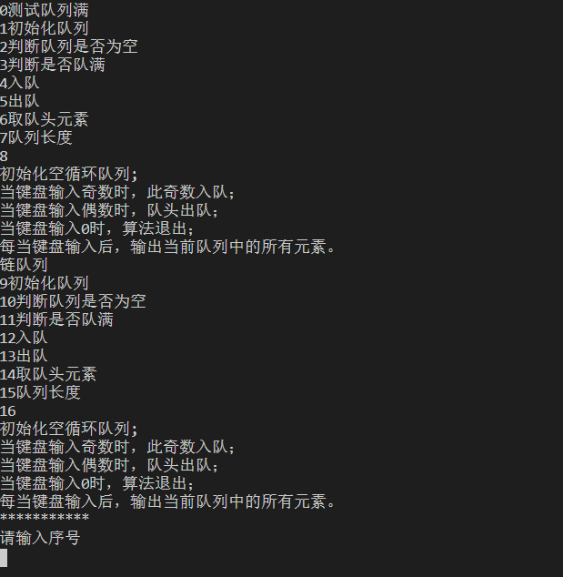
<1>测试顺序队列是否满
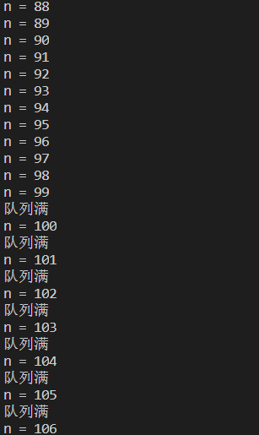
<2>入队
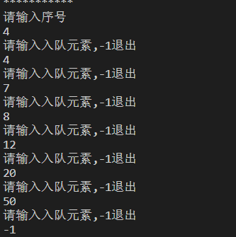
<3>出队
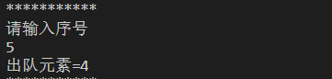
<4>取队头元素
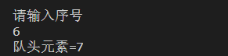
<5>当前元素个数
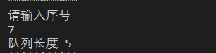
<实验8>
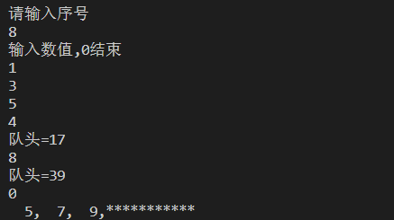
队列
<1>入队
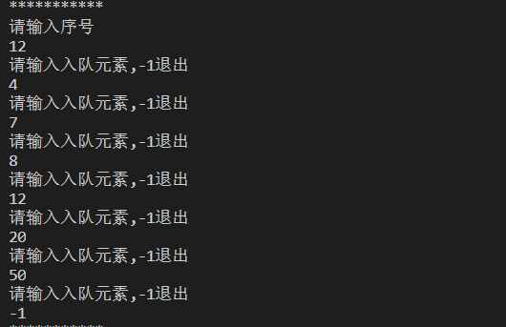
<2>出队
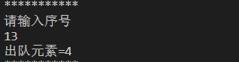
<3>取队头元素
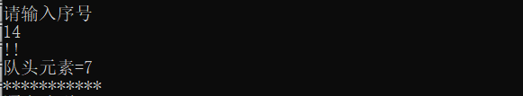
<4>队列长度
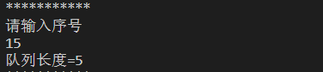
<实验8>
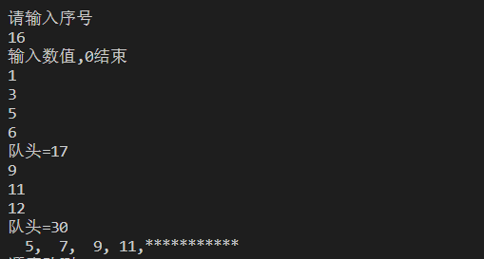
- 总结和心得
- 在编写循环队列时，队空队满的判定没有考虑周到，导致部分结果出现了一些偏差，应加深对循环队列的印象
- 在编写链队列的取队头函数时，忽略了队首指针所指的位置，导致取队首元素时出现错误
- 队列是一种先入先出表，最重要的功能是储存元素，实现先入元素先出的功能
- 队列可以使用循环顺序表与链表，但使用顺序表长度会受限，而且不如链表灵活，但方便操作。
[7. 附录]
（源代码清单。纸质报告不做要求。电子报告，可直接附源文件，删除编译生成的所有文件）

